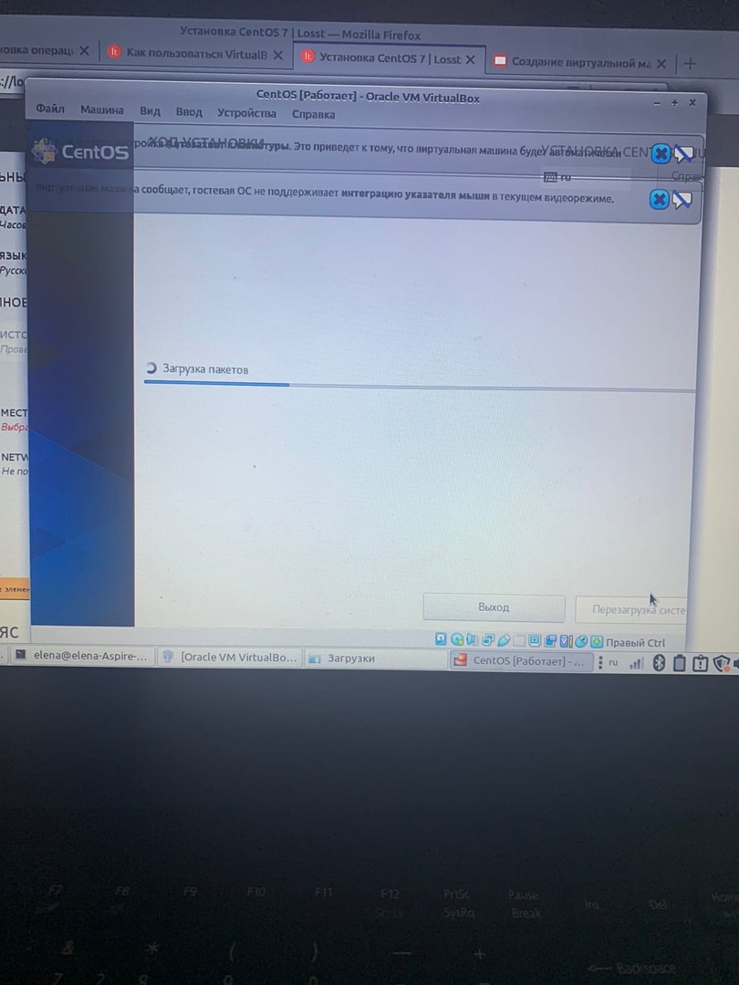
Установила Виртуальную машину, скачала CentOS. На картинке загружаю операционную систему в виртуальную машину.

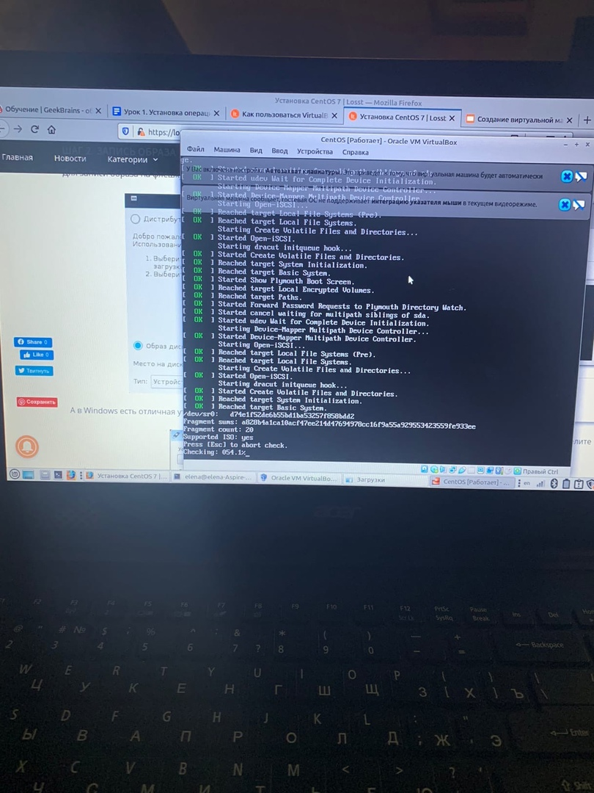
Идет установка операционной системы.

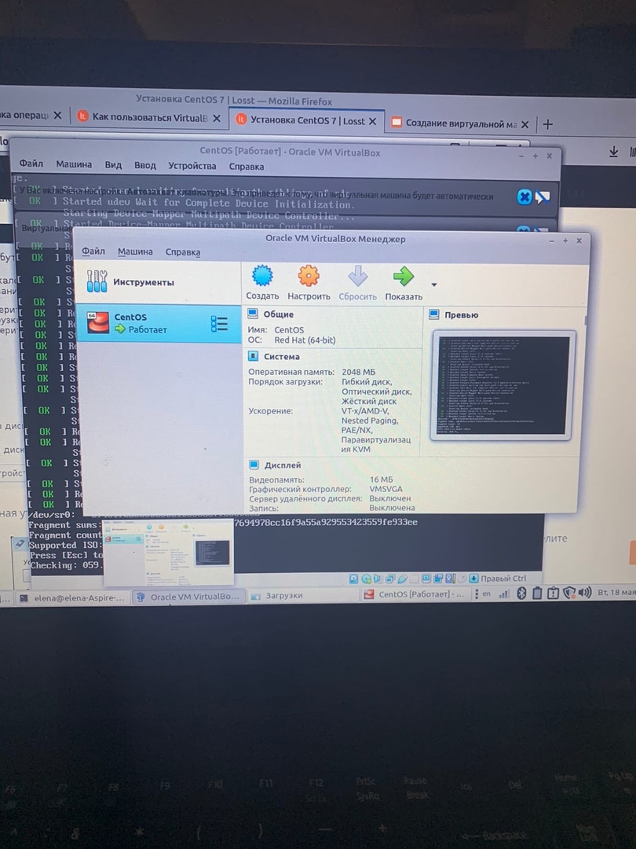
Установка завершена

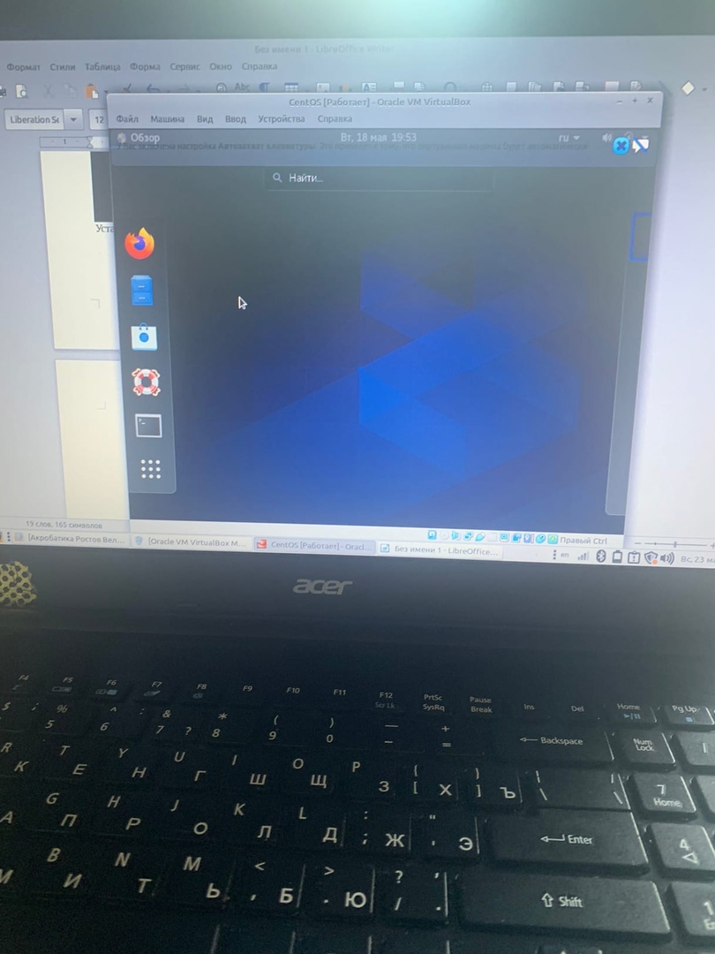
Рабочая CentOS на виртуальной машине.

Отличие установки CentOS от установки Debian в том что, при установки CentOS не предлагалось установить пакеты программ. Стандартный пакет программ очень небольшой.

